康复篇
观点1：癌症患者要重视心理调养。
►现代医学认为人体发生疾病，与生物、心理和社会环境有关。祖国医学早在2000年前的医学文献中就有丰富的记载，认为情志的改变可以使人发病，使人长肿瘤。七情即喜、怒、忧、思、悲、恐、惊，在这七情中只有“喜”是良好的心理状态，其他六种不良心态如果太过会引发疾病，亦可诱发癌症。
►抗肿瘤的过程是艰难的，心理的变化也是正常而不定的，我们需要用各种方法来调节自己的心情，以更好的抵御肿瘤，消灭肿瘤。调整心理的方法有很多，可以从以下几方面尝试：
（1）坚定信念：信念就像大树的根，要从认知上摒弃“癌症不可治愈”、“得了癌症就判了死刑”等消极的观念，要坚信自己是可以抵御癌症的，癌症也是可以治愈的，放宽心，积极的配合治疗。
（2）放松身心：放松疗法是按一定的练习程序，学习有意识地控制或调节自身的心理生理活动，以达到降低机体唤醒水平，调整那些因紧张刺激而紊乱了的功能。通过意识控制使肌肉放松，同时间接地松弛紧张情绪，从而达到心理轻松的状态，有利于身心健康。中国的气功、太极拳、瑜伽等都是放松身心的好方法，他们的核心要义都是“静”，心若沉浮，浅笑安然。
（3）转移注意：癌症患者往往集中精力于病情及可以带来不良情绪的问题上，如经济负担、子女赡养、老人照顾、人际关系等。根据不同的情况，鼓励病人培养相应的爱好，如种花、养鸟、书法、美工等，将其注意力转移到感兴趣的爱好中来，不良情绪会逐步得到改善。鼓励患者积极的融入社会，融入家庭，回归工作，回归生活，转移自己的注意力，会让自己放轻松很多，更有助于病情的治疗与恢复。

观点2：关注癌痛防治，提升生活质量。
►癌痛，是很多癌症患者不可避免的一个问题。我国癌痛的发生率为61.6%，其中50%的疼痛级别为中度至重度，30%为难以忍受的重度疼痛。
►许多患者和家属因为对癌痛了解不足，尤其是家属无法亲身感受到癌痛之强烈，又被一些关于癌痛治疗的误区所影响，拒绝科学的镇痛治疗。其实有效止痛治疗不仅可以增强患者的身体抗病能力，也会增强患者战胜肿瘤的信心，从而提高生活质量，延长生存时间。
►吗啡等止痛药并没有那么可怕，研究表明如果癌症患者规范使用阿片类药物，其目的是消除疼痛，发生“成瘾”是比较罕见的，目前研究报道其发生率低于万分之四。此外，阿片类药物没有极量或者封顶的限制，只要规范化应用，根据患者所需，逐渐增加剂量，是安全的。所以对于中、重度癌痛的病人，阿片类止痛药具有无可取代的地位。止痛治疗是不会加重病情的，止痛治疗是癌痛病人的首选治疗。
►医生还可采用言语加药物的暗示治疗。这些药物可以是有针对性的，也可以是安慰剂。临床发现，这种言语加药物的暗示治疗对缓解症状，特别是疼痛有很好的效果。
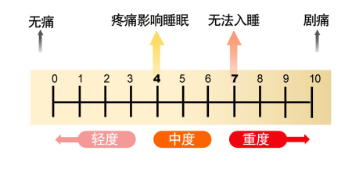
观点3：发物不靠谱。
►所谓“发物”是中国古代民间的一种说法，指能引起旧有疾病复发或新有疾病加重的食物，如有记载鹅肉、鸡肉、狗肉、牛肉、海鲜等属于发物。许多患者虽想食用，却又担心引起肿瘤复发，所以敬而远之。
►“发物”能否引起肿瘤的复发，缺乏足够的证据，至少到目前为止未见明确因食用发物而导致肿瘤复发的病例，因此，这些信息是没有科学依据的。肿瘤是否扩散与肿瘤细胞的内在基因调控有关；而“发物”通常是指会加重或者诱发一些过敏性疾病（哮喘、荨麻疹、急症和肝炎等）的食物，如果患者不是过敏体质，又没有上述疾病，则可以适当吃一些。
►实际上，上述动物肉、蛋都是优质蛋白来源。提高饮食中的蛋白质比例能明显提高肿瘤病人的体能及生活质量，延长生存时间。盲目忌口只能使病人的营养状况日趋恶化。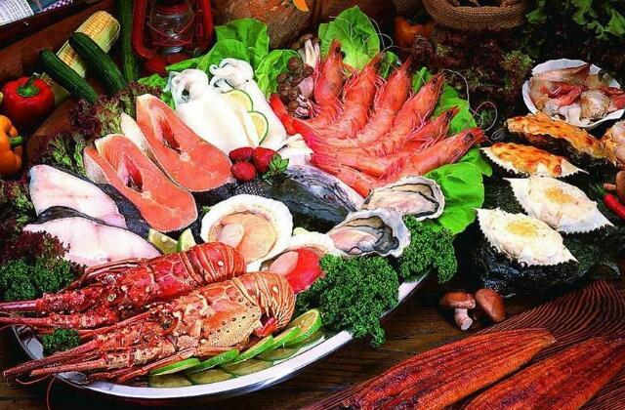

观点4：肿瘤患者要合理饮食。
►肿瘤患者应坚持少食多餐、细嚼慢咽、七八成饱的饮食原则。做到合理饮食、平衡膳食、粗细搭配、种类齐全、数量充足、比例适当。
►中医认为：“五谷为养，五果为助，五畜为益，五菜为充”，体现了很多饮食彼此配合互相补充的饮食平衡主张，也提示偏食往往使营养失衡，不利于健康。
►传统煎炸油烟重，制作出的食物含油脂过高，且在制作过程中，油温过高易分解产生多环芳烃等致癌物，使食物的安全性大大降低，因此建议多采用蒸、炖、温拌、白灼制作，并且尽量做到少油、少盐、无糖。
►不主张多吃的食物以动物脂肪为主---肥胖与大肠癌、乳腺，建议少吃煎炸烧烤的食品，少吃腌制食品---会直接产生致癌物质亚硝酸胺，如腌肉/鱼、火腿、咸菜、香肠、腊肉、烟熏肉等。此类食品本身高盐，食品安全风险高，不推荐食用。如需食用，必要高温加热做熟，少量食用。
►不吃霉变的食品---黄曲霉素。推荐新鲜肉、鱼、蛋、禽，加工直到熟透。熟的肉类只能在室温下放2个小时，太久就会造成大量的细菌生长，如不知道加工和储存情况，应该避免。如果条件允许，推荐在家自制，并且做好后及时放冰箱，再次食用需要彻底加热。
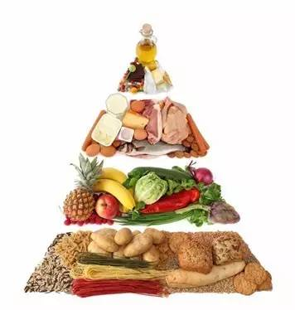
观点5：肿瘤患者要重视治疗后的定期随访复查。
►肿瘤是一种慢性病，它的治疗之路很漫长，也很复杂，不是治疗结束，就可以不管不顾。需要我们定期的按照医嘱及时返院复查，以便发现特殊情况及时处理，以免延误病情，错过最佳治疗时间。目前，国内已经建立对肿瘤患者治疗后随访复诊制度，尤其在肿瘤专科医院开展得较为普遍。
►随访复查时可以进行一些必要的治疗。某些肿瘤在手术、化疗、放疗结束后，仍需要进行一些长期的综合治疗，例如乳腺癌术后的内分泌治疗，大概需要5年的时间，综合治疗能够进一步提高肿瘤的治疗效果。
►随访复查能够早期发现复发转移病灶，从而进行针对性地早期干预和处理，以提高治疗疗效。
►随访复查对患者来说还有心理治疗的作用。癌症患者在随访复查时，如果检查结果正常，对大大提高患者对治疗的信心，这种乐观的情绪会给患者带来积极的影响。
►随访复查应该有一定的周期，按期进行。肿瘤复发和转移的高峰期在五年以内，尤其集中在治疗后两年之内，所以这个时间段，需要密切随访复查。一般来说，恶性肿瘤治疗结束后，两年以内每三个月复查一次；三到五年，每半年复查一次；五年以后，每年复查一次，或者每年常规体检时，增加跟肿瘤相关的检查项目。国内已经建立对肿瘤患者治疗后随访复诊制度，一定要按照医生的医嘱定期随访复查。
►随访复查的项目取决于恶性肿瘤的类型以及肿瘤容易复发转移的部位。首先是区域淋巴结，区域淋巴结是恶性肿瘤最常见的转移部位，例如乳腺癌术后腋窝淋巴结、锁骨上下区淋巴结等。其次是肿瘤全身转移情况，绝大部分肿瘤容易转移到肺、肝、骨，有些肿瘤容易转移到脑，这些部位是重点关注对象。超声、CT、MRI、骨扫描是主要的检查方法。但并不是说，每次复查都需要做所有检查项目，超声没有辐射，应用广泛，而CT、MRI、骨扫描等半年到1年检查一次。最后是与肿瘤相关的标记物化验，肝癌复查甲胎蛋白、胰腺癌复查CA-199、乳腺癌复查CEA、CA15-3等指标，肿瘤标记物的动态变化对于提示肿瘤病情具有很好的价值，肿瘤标记物的动态升高一定要关注。
